Nama | : | - Amanda Aulia Nurani (20123043)  - Sindi Rahmadani (20123040)
Kelas | : | C1.23
Matkul | : | Kriptografi

ANALISIS HASIL HILL CIPHER (PYTHON DAN CRYPTOOL)
- Deskripsi Percobaan
Percobaan dilakukan menggunakan algoritma Hill Copher dengan ukuran matriks kunci 2x2 dan nilai key matriks (3,3,2,5) teks yang digunakan sebagai plainteks adalah “ HALLO WORD”.
Percobaan dilakukan dengan dua alat, yaitu”
- Program python hasil implementasi manual Hill Cipher.
- Aplikasi Cryptool 2 sebagai pembanding hasil.
- Hasil dari program python
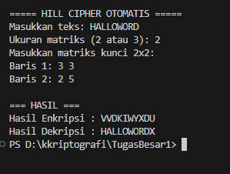
Huruf “X” pada hasil Deskripsi ditambahkan secara otomatis sebagai padding karena Panjang teks tidak genap dengan ukuran matriks kunci (2 karakter per blok).
- Hasil dari Cryptool
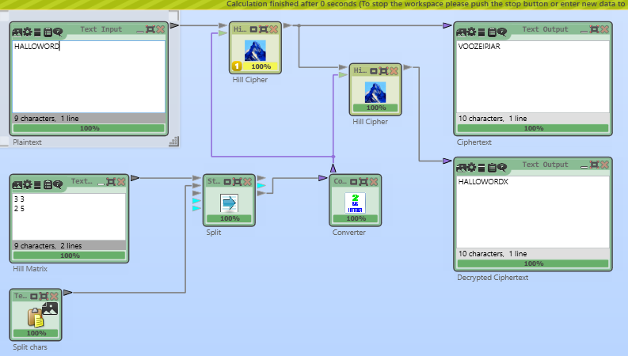
- Analisis perbedaan
Perbedaan hasil enkripsi antara CrypTool dan program Python terjadi karena perbedaan orientasi dan cara perhitungan di masing-masing sistem.
Pada program Python, proses enkripsi dilakukan dengan perkalian matriks K × P (matriks kunci dikalikan vektor plaintext kolom), sedangkan CrypTool menggunakan P × K (vektor baris dikalikan matriks kunci). Karena perkalian matriks tidak komutatif, hasil keduanya menjadi berbeda meskipun menggunakan kunci dan teks yang sama.
Selain itu, CrypTool dapat menggunakan pemetaan huruf A=1 sedangkan program Python memakai A=0, sehingga terjadi pergeseran nilai mod 26. Perbedaan lain dapat muncul dari cara penambahan padding (huruf “X” pada Python dan “A” pada CrypTool) serta metode pembulatan determinan saat mencari invers matriks.

Sebagai contoh, dengan kunci
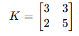
Jadi, meskipun kuncinya sama ( [3 3; 2 5]) dan plaintext-nya sama (HALLOWORD),
hasil dari:
CrypTool → “VOOZEIPJAR”

Kode kamu → “VVDKIWYXDU”
dua-duanya sama-sama benar,
karena mereka menggunakan definisi arah perkalian dan pemetaan huruf yang berbeda.

